Lima Duarte (MG), 17 de outubro de 2023.

Indicação nº 185/2023/SC

Senhor Presidente da Câmara e
demais Vereadores.

O Vereador que a esta subscreve, diante das atribuições e direitos que lhe são conferidos através da Lei Orgânica e do Regimento Interno desta Casa Legislativa, com fundamento no inc. I do art. 171 e inc. I do art. 188, ambos do RICM e inc. I do § 1º do art. 97 da LOM, vem INDICAR a Secretaria Municipal de Obras, aos cuidados do Setor de Trânsito, a pintura dos redutores de velocidade das ruas da Comunidade da Vila São Geraldo.
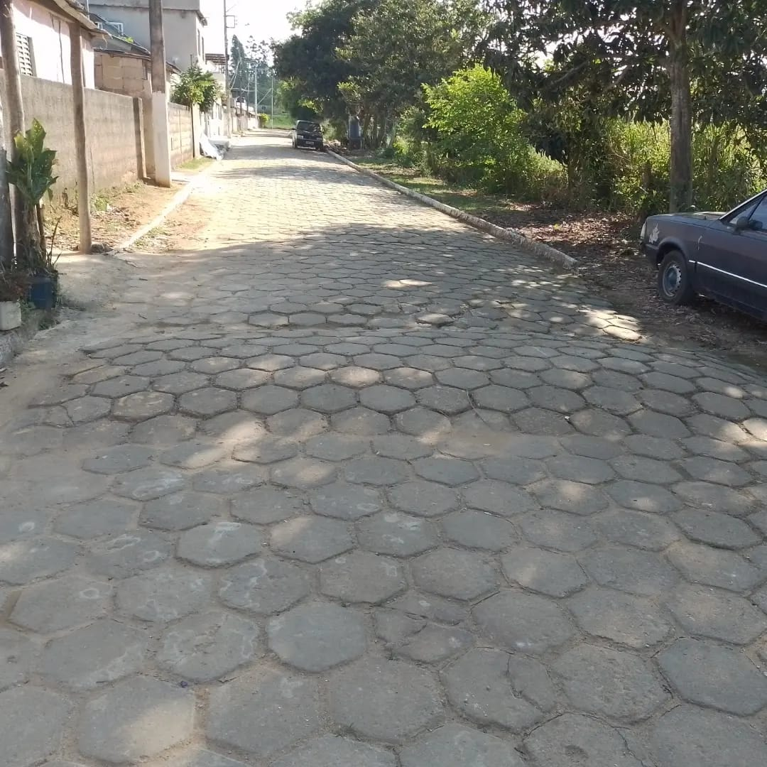
JUSTIFICATIVA: Oferecer maior segurança aos locais.

Sala das Sessões,
Fabio Júnior da Silva
Vereador

